**TUGAS AKHIR**

**RANCANG BANGUN APLIKASI MEDIA BELAJAR MEMBACA MENGGUNAKAN *ADOBE ANIMATE* PADA PAUD NURUL JANNAH**

**Diajukan Sebagai Persyaratan Untuk Menyelesaikan**

**Program Pendidikan Diploma 3 Pada**

**Program Studi Teknik Informatika**

**Jurusan Teknik Elektro**

**Politeknik Negeri Pontianak**



**Oleh :**

**Dewi Alauwiyah**

**NIM. 3202016084**

**PROGRAM STUDI D-3 TEKNIK INFORMATIKA**

**JURUSAN TEKNIK ELEKTRO**

**POLITEKNIK NEGERI PONTIANAK**

**TAHUN 2023**

# **HALAMAN PENGESAHAN**

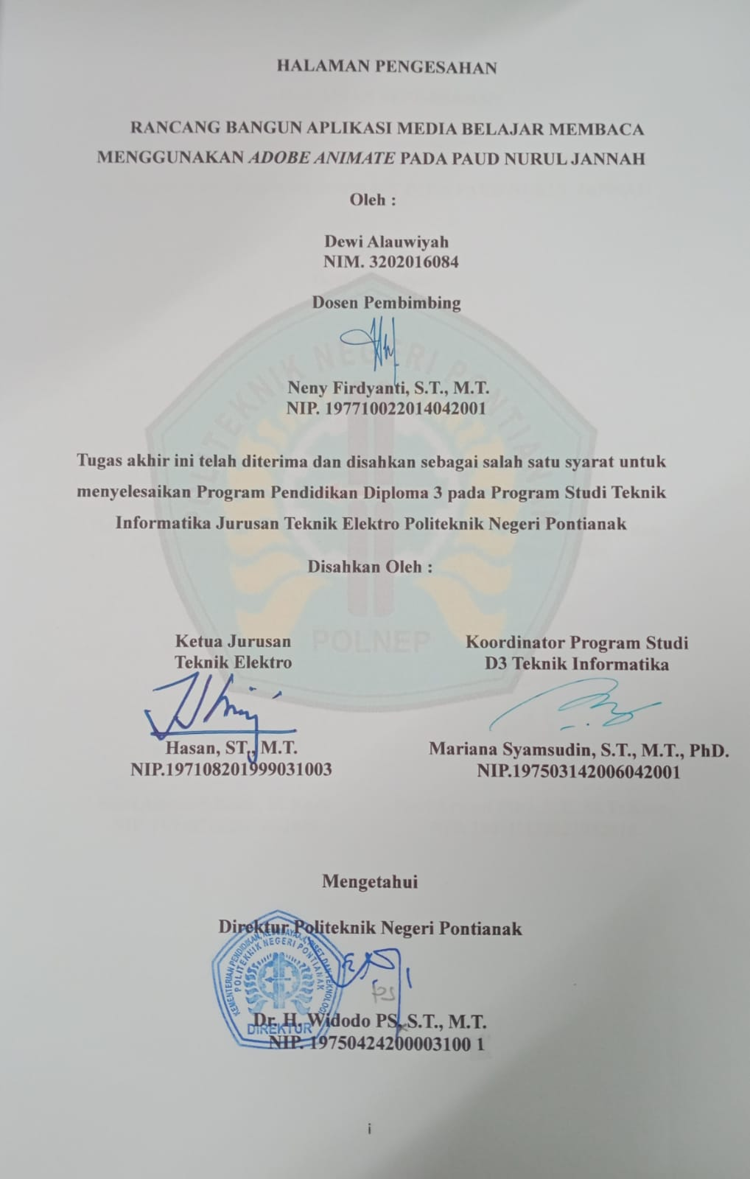

# **HALAMAN PENGESAHAN**

# **RIWAYAT HIDUP**

**Biodata Mahasiswa :**

Nama Mahasiswa : Dewi Alauwiyah

NIM : 3202016084

Tempat / Tanggal Lahir : Kubu Padi, 04 Mei 2000

No. Telp : 085551100134

Jenis Kelamin : Perempuan

Agama : Islam

E-mail : [dewialauwiyah@gmail.com](mailto:dewialauwiyah@gmail.com)

Alamat : Parit Mungguk Mas, Desa Sungai Enau,

Kecamatan Kuala Mandor B, Kabupaten Kubu

Raya.

# **HALAMAN PERNYATAAN ORISINALITAS**

Saya yang bertanda tangan dibawah ini :

Nama : Dewi Alauwiyah

NIM : 3202016084

Jurusan / Program Studi : Elektro/ Teknik Informatika

Judul Proposal : Rancang Bangun Aplikasi Media Belajar Membaca Menggunakan *Adobe Animate* Pada Paud Nurul Jannah

Menyatakan dengan sebenar-benarnya bahwa penulisan Tugas Akhir ini berdasarkan hasil penelitian, pemikiran dan pemaparan asli dari saya sendiri, baik untuk naskah maupun kegiatan yang tercantum sebagai bagian dari Tugas Akhir ini. Jika terdapat karya orang lain, saya akan mencantumkan sumber yang jelas.

Demikian pernyataan ini saya buat dengan sesungguhnya dan apa bila dikemudian hari terdapat penyimpangan dan ketidak benaran dalam pernyataan ini, maka saya bersedia menerima sanksi akademik berupa pencabutan gelar yang telah diperoleh karena karya tulis ini dan sanksi lain sesuai dengan peraturan yang berlaku di Politeknik Negeri Pontianak.

Demikian pernyataan ini saya buat dalam keadaan sadar tanpa paksaan dari pihak manapun.

Pontianak, 29 Agustus 2023

Yang membuat pernyataan

Materai

10000

Materai

10000

Materai

10000

Materai

10000

Materai

10000

Materai

10000

Dewi Alauwiyah

NIM.3202015084

# **ABSTRAK**

Sekolah merupakan wadah bagi setiap anak untuk belajar secara formal melalui layanan pendidikan yang akan menjadi bekal bagi mereka di masa depan kelak. Membaca adalah menangkap makna dari serangkaian simbol-simbol. Diketahui bahwa anak-anak mulai tertarik untuk membaca pada usia 3-4 tahun, Anak yang memiliki kemampuan membaca yang baik biasanya diusia 6-7 tahun. Anak-anak cenderung tertarik pada hal yang menyenangkan karena pada saat itu adalah waktunya mereka bermain.

Ditemukan bahwa pada PAUD Nurul Jannah materi yang disampaikan oleh pendidik masih menggunakan media papan pintar yang diperagakan menggunakan alat peraga berbentuk fisik yang terbuat dari bahan flanel, tetapi hal ini tidak dapat menjamin akan bertahan lama dan dengan berjalannya waktu alat peraga ini kemungkinan akan rusak dan setiap tahunnya akan membuat alat peraga baru. Sehingga perlu adanya perubahan menggunakan alat media teknologi.

Aplikasi Media Belajar Membaca ini berisi menu huruf menu ejaan dan menu cerita. Pada menu materi terdapat sub menu yaitu ejaan huruf cerita pendek yang ditampilkan dalam bentuk teks, gambar. Berdasarkan implementasi dan hasil pengujian yang telah dilakukan. Aplikasi Media Belajar Membaca menggunakan Adobe Animate ini dapat berjalan dengan baik sesuai dengan fungsinya, aplikasi ini dapat menampilkan gambar dan auido pada materi media belajar membaca, aplikasi ini bisa digunakan Desktop dan semartphone. Aplikasi ini dapat memberikan peningkatan pengetahuan dari sebelum menggunakan aplikasi dan sesudah menggunakan. Setelah melakukan pengujian pada Paud Nurul Jannah rata rata siswa mengalami peningkatan dengan rata-rata nilai 20.

Kata Kunci : aplikasi, media belajar*, adobe animate*

# **ABSTRACT**

*School is a place for every child to learn formally through educational services that will be a provision for them in the future. Reading is capturing the meaning of a series of symbols. It is known that children begin to be interested in reading at the age of 3-4 years. Children who have good reading skills are usually at the age of 6-7 years. Children tend to be attracted to things that are fun because at that time it is time for them to play.*

*It was found that in Nurul Jannah PAUD the material delivered by educators still uses smart board media which is demonstrated using physical props made of flannel material, however this cannot guarantee that it will last long and over time these teaching aids are likely to be damaged and any the year will make new props. So there needs to be a change in using technological media tools.*

*This Reading Learning Media application contains a letter menu, a spelling menu and a story menu. In the menu material there is a sub menu, namely the spelling of short story letters displayed in the form of text and images. Based on the implementation and results of tests that have been carried out. The learning to read media application using Adobe Animate can run well according to its function, this application can display images and audio on learning to read media material, this application can be used on desktops and smartphones. This application can provide increased knowledge from before using the application and after using it. After testing at Paud Nurul Jannah, the average student experienced an increase with an average score of 20*

Keywords: applications, learning media, Adobe Animate

# **PRAKATA**

Puji dan syukur penulis panjatkan atas kehadiran Allah SWT yang telah memberikan rahmat dan karunia-Nya sehingga Laporan Tugas Akhir ini dapat diselesaikan dengan baik. Dengan selesainya Tugas Akhir ini tidak terlepas dari bantuan banyak pihak yang telah memberikan masukan, bantuan dan dukungan, untuk itu penulis mengucapkan terimakasih kepada :

1. Kepada Ibu saya serta saudara saya yang telah banyak memberikan doa, semangat, dukungan serta nasihat-nasihat baik kepada penulis.
2. Bapak Dr. H. Widodo PS,S.T., M.T. yang menjabat sebagai Direktur Politeknik Negeri Pontianak.
3. Bapak Hasan, ST.,MT selaku Ketua Jurusan Teknik Elektro Politeknik Negeri Pontianak;
4. Ibu Mariana Syamsudin, S.T., M.T., PhD selaku Ketua Program Studi D3 Teknik Informatika
5. Ibu Neny Firdyanti, S.T., M.T selaku Dosen Pembimbing Tugas Akhir yang telah banyak memberikan pengarahan, masukan dan bimbingan selama penyusunan Laporan Tugas Akhir.
6. Bapak Safri Adam, S.Kom., M.Kom selaku Dosen Penguji 1;
7. Ibu Novi Aryani Fitri, S.T., M.Tr.Kom. selaku Dosen Penguji 2;
8. Bapak Fitri Wibowo, S.S.T., M.T. selaku Dosen Koordinator Tugas Akhir Program Studi Teknik Informatika Politeknik Negeri Pontianak;
9. Bapak/Ibu Dosen Staf Pegawai dan Administrasi Jurusan Teknik Elektro Politeknik Negeri Pontianak
10. Serta teman-teman seperjuangan di Prodi Teknik Informatika yang telah banyak memberikan masukan serta samangat untuk menyelesaikan laporan ini.

Penulis menyadari bahwa laporan ini masih banyak kekurangan, maka dari itu penulis mengharapakan kritik dan saran yang bersifat membangun untuk menjadikan laporan Tugas Akhir ini menjadi lebih baik lagi semoga bermanfaat bagi penulis serta pembaca lainnya.

Pontianak, 29 Agustus 2023

Penulis,

Dewi Alauwiyah

DAFTAR ISI

HALAMAN PENGESAHAN i

HALAMAN PENGESAHAN ii

RIWAYAT HIDUP iii

HALAMAN PERNYATAAN ORISINALITAS iv

ABSTRAK v

ABSTRACT vi

PRAKATA vii

DAFTAR GAMBAR x

BAB I PENDAHULUAN 1

1.1 Latar Belakang 1

1.2 Rumusan Masalah 4

1.3 Batasan Masalah 4

1.4 Tujuan Penelitian 4

1.5 Manfaat Penelitian 4

1.5.1 Bagi Mahasiswa 4

1.5.2 Bagi Peserta Didik 5

1.6 Metodologi Penelitian 5

1.6.1 Metode Pengumpulan Data 5

1.6.2 Studi Literatur 5

1.7 Observasi dan Wawancara 5

1.7.1 Metode Pengembangan Aplikasi 6

1.7.2 Metode Evaluasi 8

1.8 Sistematika penulisan 8

BAB II LANDASAN TEORI 9

2.1 Tinjaun Pustaka 9

2.2 Kurikulum 2013 PAUD 10

2.3 Media Pembelajaran Intraktif 10

2.4 Multimedia 10

2.5 Corel Draw 11

2.6 Adobe Animate 11

2.7 Balsamiq Mockups 11

BAB III PERANCANGAN SISTEM 11

3.1 Gambaran Umum 13

3.2 Analisis Kebutuhan Sistem 13

3.2.1 Perangkat keras 13

3.2.2 Perangkat lunak 13

3.3 Kebutuhan Fungsional 13

3.4 Perancangan Sistem 13

3.4.1 Perancangan Antar Muka 14

BAB IV HASIL DAN PEMBAHASAN APLIKASI 21

4.1 Implementasi Aplikasi 21

4.1.1 Perangkat Keras 21

4.1.2 Perangkat lunak 21

4.2 Implementasi Tampilan 21

4.2.1 Halaman Awal Aplikasi 22

4.2.2 Menu Utama 23

4.2.3 Halaman Menu Huruf 25

4.2.4 Tampilan Menu Belajar Huruf 27

4.2.5 Tampilan Menu Materi Huruf 28

4.2.6 Tampilan Bermain Huruf 29

4.2.7 Tampilan Menu Ejaan 31

4.2.8 Tampilan Menu Belajar Ejaan 33

4.2.9 Tampilan Menu Materi Ejaan 34

4.2.10 Tampilan Menu Bermain Ejaan 35

4.2.11 Tampilan Menu Cerita 37

4.3 Pengujian 39

2. Metode *pretest* 42

DAFTAR PUSTAKA 46

# **DAFTAR GAMBAR**

Gambar 1. 1 Metode MDLC 6

Gambar 3. 1 tampilan struktur Menu Utama 13

Gambar 3. 2 Tampilan Awal Aplikasi 14

Gambar 3. 3 Tampilan Menu Utama 14

Gambar 3. 4 Tampila Menu Huruf 15

Gambar 3. 5 Tampila Menu Belajar 15

Gambar 3. 6 Tampilan Menu Materi Huruf 16

Gambar 3. 7 Tampilan Menu Bermain Huruf 16

Gambar 3. 8 Tampilan Menu Ejaan 17

Gambar 3. 9 Tampilan Menu Belajar 17

Gambar 3. 10 Tampilan Menu Materi Ejaan 18

Gambar 3. 11 Tampilan Menu Bermain 18

Gambar 3. 12 Tampilan Menu Cerita 19

Gambar 3. 13 Menu Cerita 19

# **BAB I PENDAHULUAN**

## Latar Belakang

Sekolah merupakan wadah bagi setiap anak untuk belajar secara formal melalui layanan pendidikan yang akan menjadi bekal bagi mereka di masa depan kelak. Pelajaran awal anak didapatkan sejak kecil yaitu berbicara, lalu beranjak ke ranah calistung (berbicara, menulis, dan berhitung) dan sebagainya yang merupakan keterampilan dasar manusia dalam kehidupannya. Membaca adalah menangkap makna dari serangkaian simbol-simbol. Diketahui bahwa anak-anak mulai tertarik untuk membaca pada usia 3-4 tahun, setelah sebelumnya ia dapat merangkai kata sederhana diusia 1-2 tahun. Anak yang memiliki kemampuan membaca yang baik biasanya diusia 6-7 tahun. Anak-anak cenderung tertarik pada hal yang menyenangkan karena pada saat itu adalah waktunya mereka bermain. Oleh karena itu, untuk membuat seorang anak tertarik untuk belajar, cara mengajar sebaiknya dipadukan dengan suara atau musik yang akan membuat mereka tertarik [1].

Pendidikan anak usia dini (PAUD) yaitu pendidikan yang di berikan dan memiliki tujuan agar pertumbuhan dan perkembangan anak berkembang secara optimal berdasarkan aspek kepribadian anak. Oleh karena itu, diselenggarakan pendidikan anak usia dini untuk menjadi tempat anak mengembangkan segala potensi yang ada pada dirinya semaksimal mungkin. Hendaknya, lembaga PAUD perlu memberikan kegiatan-kegiatan yang bisa mengembangkan 6 aspek perkembangan yaitu: agama dan moral, kognitif, fisik motorik, bahasa, sosial emosional, serta seni [2].

PAUD Nurul Jannah merupakan salah satu pendidikan yang terletak di Jalan Teluk Bakong Desa Sungai Enau Kecamatan Kuala Mandor B Kabupaten Kubu Raya Provinsi Kalimantan Barat. PAUD Nurul Jannah didirikan pada tahun 2009 yang dirintis oleh bapak Toha yang mempunyai pandangan bahwa dengan didirikannya PAUD Nurul Nurul

Kepada anak usia dini yang terletak dipedesaan terpencil. Seiring berjalannya waktu, setiap tahun jumlah siswa semangkin meningkat, hingga saat ini Lembaga ini mempunyai jumlah siswa kurang lebih 50 siswa dan 5 jumlah pengajar, sekolah ini memiliki 3 ruang yang berisi masing masing ruang kurang lebih 15 siswa yang berusia 5-6 tahun

Ditemukan bahwa pada PAUD Nurul Jannah materi yang disampaikan oleh pendidik masih menggunakan media papan pintar yang diperagakan menggunakan alat peraga berbentuk fisik yang terbuat dari bahan flanel, tetapi hal ini tidak dapat menjamin akan bertahan lama dan dengan berjalannya waktu alat peraga ini kemungkinan akan rusak dan setiap tahunnya akan membuat alat peraga baru. Sehingga perlu adanya perubahan menggunakan alat media teknologi.

Media interaktif adalah media yang memungkinkan pengguna untuk berintraksi secara efektif dengan konten yang disajikan, sehingga memberikan pengalaman belajar yang lebih interaktif dan dinamis. Media interaktif dapat berupa aplikasi, game, video, presentasi, animasi, dan lain sebagainya. Dengan menggunakan media interaktif, pengguna dapat memilih jalur belajar yang paling sesuai dengan kebutuhan dan minat mereka, media interaktif juga dapat meningkatkan motivasi belajar dan keterlibatan pengguna dalam belajar. Kehadiran media interaktif dalam proses pembelajaran membuat suasan belajar yang berbeda, karena materi yang dulunya diajarkan dengan matode ceramah yang menoton dapat divariasikan dengan tayangan yang memuat teks, suara, gambar bergerak, dan video [3].

Berdasarkan pemaparan yang digambarkan diatas bahwa penggunaan media belajar yang dipadukan dengan audio dan animasi untuk meningkatkan kemampuan mengenal huruf pada anak usia dini sangatlah penting dan mempermudah pendidik dalam mengajar. Oleh karena itu, penulis tertarik untuk melakukan peneltian dengan judul Rancang Bangun Aplikasi Media Belajar Membaca Menggunakan Adobe Animate Pada Paud Nurul Jannah”. Peneltian ini diharapkan mampu memberikan solusi dari permasalahan yang dihadapi.

## Rumusan Masalah

Berdasarkan dari latar belakang permasalahan yang telah dijelaskan diatas maka dapat diperoleh rumusan masalah yaitu bagaimana merancang dan membangun aplikasi media belajar membaca menggunakan Adobe Animate Pada Paud Nurul Jannah.

## Batasan Masalah

Berdasarkan dari permasalahan yang telah dijelaskan di atas, agar ruang lingkup yang dibahas tidak meluas ke hal lain, maka perlu adanya batasan masalah, penulis membatasi ruang lingkup masalah sebagai berikut:

1. Aplikasi media Belajar Interaktif Membaca ini dibangun dengan *Adobe Animate*
2. Media pembelajaran ini berisi materi membaca untuk anak-anak Paud Nurul Jannah
3. Media pembelajaran ini menampilkan fitur permainan berupa huruf atau tebak huruf
4. Media pembelajaran interaktif ini dengan sistem berbasis desktop sehingga dapat di akses secara *offline* di kelas

## Tujuan Penelitian

Tujuan yang ingin dicapai dari penelitian ini adalah merancang dan membangun aplikasi media belajar membaca pada PAUD Nurul Jannah, dengan aplikasi ini diharapkan dapat membantu proses belajar mengajar mengenai materi membaca dan mengenal huruf agar menjadi tervisualisasikan serta mudah dipahami. dan dapat digunakan dalam jangka panjang

## Manfaat Penelitian

### **Bagi Mahasiswa**

Dalam penulisan tugas akhir ini, diharapkan mahasiswa mampu menerapkan dan mengimplementasikan ilmu-ilmu yang telah didapatkan selama diperkuliahan maupun diluar perkulihan, serta menambah pengetahuan mengenai media pembelajaran membaca dan menulis yang tidak hanya bermanfaat untuk diri sendiri melainkan masyarakat disekitarnya.

### **Bagi Peserta Didik**

Meningkatkan motivasi belajar peserta didik mempelajari huruf alfabet dan diharapkan menjadi variasi media pembelajaran yang digunakan oleh pengguna dalam belajar membaca, dan bunyi huruf.

## Metodologi Penelitian

Metodelogi yang digunakan dalam Tugas Akhir ini adalah sebagai berikut:

### **Metode Pengumpulan Data**

Metode pengumpulan data adalah langkah yang paling strategis dalam sebuah penelitian, karena tujuan utama dari penelitian adalah mendapatkan data [4]. Dalam pembuatan Aplikasi ini ada berbagai metode pengumpulan data yang dapat dilakukan dalam sebuah penelitian. Beberapa metode pengumpulan data antara lain:

### **Studi Literatur**

Metode ini dilakukan untuk pengumpulan data pada buku-buku referensi maupun informasi diberbagai situs yang terdapat di internet ataupun segala informasi yang dapat mendukung dan menjadi landasan dalam penulisan proposal Tugas Akhir ini. Literatur yang diambil penulis antara lain menggunakan jurnal dan artikel yang ada disitus web serta proposal dan tugas akhir senior terdahuli.

## Observasi dan Wawancara

Sebelum sebuah software dibangun, diperlukan informasi-informasi mengenai situasi yang diperlukan dalam software. Dalam metode ini pengambilan data dilakukan dengan cara pengamatan langsung pada sekolah PAUD Nurul Jannah, dan melakukan wawancara secara lisan dengan guru yang mengajar di PAUD tersebut. Dengan adanya metode ini akan didapatkan informasi mengenai kebutuhan apa saja yang akan dibangun pada aplikasi. Seperti membaca dan menulis, Kemudian hasil dari pengamatan yang dilakukan akan dijadikan suatu sistem yang dapat digunakan sesuai dengan proses-proses yang berlangsung.

### **Metode Pengembangan Aplikasi**

Metode pengembangan aplikasi yang digunakan dalam penyusunan proposal tugas akhir ini adalah pengembangan multimedia *Development Life* *Cycle*. Pengembangan *Multimedia* *Development Life Cycle* menurut Luther (1994) ialah tahapan-tahapan dalam metode ini terbagi menjadi 6 tahapan, yaitu *concept* (pengonsepan), *design* (pendesignan), *meterial collecting* (pengumpulan materi), *assembly* (pembuatan), *testing* (pengujian), dan *distribution* (pendistribusian), keenam tahap ini tidak harus berurutan dalam praktiknya, tahap-tahap tersebut dapat saling bertukar posisi. Meskipun begitu, tahap *concept* memang harus menjadi hal yang pertama kali dikerjakan [4].

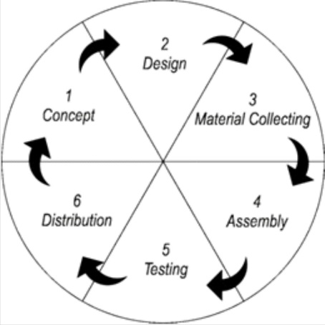

Gambar 1. 1 Metode MDLC

1. *Concept* (Konsep)

Tahap *concept* (konsep) adalah tahap menentukan tujuan dan siapa pengguna program (identifikasi audience). Rumusan konsep pada tahapan ini yaitu:

Tujuan aplikasi yaitu merancang dan membangun media pembelajaran yang dapat membantu anak usia dini belajar membaca dan mengenal huruf sambil bermain yang terdapat animasi, gambar, suara dan dilengkapai dengan game.

1. Pengguna aplikasi adalah guru pada PAUD Nurul Jannah
2. Konsep media pembelajaran mengacu pada Kurikulum 2013( K13)

Penulis melakukan pembuatan aplikasi media pembelajaran intraktif media membaca berbasis desktop yang ditunjuan untuk anak Paud dalam bentuk animasi,gambar dan suara

1. *Design* (Perancangan)

Pada tahapan *design* merupakan pembuatan spesifikasi mengenai arsitektur program, gaya, tampilan, dan kebutuhan material atau bahan untuk program. Desain yang akan dibuat menggunakan desain interface dari tampilan menu aplikasi. Perangkat lunak yang digunakan untuk merancang interface adalah  *interface* adalah *Balsamoiq Mockup*

Penulis melakukan rancangan desain yng akan diimplementasikan pada project yang terdiri beberapa elemen warna, tipografi,layout spasi dan navigasi

1. *Material Collecting* (Pengumpulan Materi)

*Material Collecting* adalah tahap dimana pengumpulan bahan yang sesuai dengan kebutuhan yang dilakukan. Pada tahapan ini penulis mendapat materi melalui wawancara dengan guru PAUD yang mengejar, serta mendapat materi dari beberapa jurnal refrensi dan internet.

1. *Assembly* (Pembuatan)

Tahap assembly (pembuatan) adalah tahap dimana semua objek atau bahan multimedia dibuat. Pembuatan aplikasi didasarkan pada tahap design. Pada tahapan ini untuk pembuatan apalikasi menggunakan software Adobe Animate CC 2023 dan untuk design aplikasi menggunakan *Corel Draw.*

1. *Testing* (Pengujian)

Pada tahapan ini akan dilakukan pengujian dengan 2 metode diantaranya:

1. *Black Box*

*Black Box Testing* merupakan salah satu metode yang mudah digunakan karena hanya memerlukan batas bawah dan batas atas dari data yang di harapkan, estimasi banyaknya data uji dapat dihitung melalui banyaknya *field* data entri yang akan diuji, aturan entri yang harus dipenuhi serta kasus batas atas dan batas bawah yang me*menu*hi

1. *Pretest* dan *Posttest*

Metode *pretest* merupakan sebuah proses pengambilan data sebelum menggunakan media pembelajaran, sedangkan *posttest* adalah proses pengambilan data setelah menggunakan media pembelajaran

1. *Distribution* (Distribusi)

Penditribusian merupakan tahapan dimana aplikasi disimpan dalam suatu media penyimpanan. Pada tahap ini jika media penyimpanan tidak cukup untuk manampung aplikasinya, maka dilakukan kompresi terhadap aplikasi tersebu

### **Metode Evaluasi**

Metode evaluasi yang digunakan pada penelitian ini adalah menggunakan pretest dan posttest pengguna yang terlibat adalah guru dan murid sebagai pengguna akhir dari media pelajaran ini. Tahapan evaluasi dimulai dari guru dan murid mengerjakan pretest terlebih dahulu. Kemudian setelah selesai guru dan murid diminta untuk menggunakan media pembelajaran. Selanjutnya guru dan murid mengerjakan posttest. Hasil pretest dan posttes akan dibandingkan untuk mendapatkan perbedaan sebelum dan sesudah menggunakan media pembelajaran. Hasil evaluasi ini akan menjadi landasan untuk pengembangan selanjutnya.

## Sistematika penulisan

Sistem penulisan tugas akhir ini dibagi dalam beberapa BAB sebagai berikut:

**BAB I : PENDAHULUAN**

Berisi tentang pendahuluan yang menjelaskan latar belakang, rumusan masalah, batasan masalah, tujuan tugas akhir, manfaat tugas akhir, metodilogi dan sistematika penulisan.

**BAB II : LANDASAN TEORI**

Berisi tentang teori-teori dasar yang digunakan dalam rangka Pembuatan rancangan rancang bangun aplikasi media belajar Membaca menggunakan adobe animate pada PAUD nurul Jannah.

**BAB II : ANALISA DAN PERANCANGAN**

Berisi tentang analisa dan perancangan Rancang bangun aplikasi Media belajar membaca menggunakan Adobe animate pada PAUD Nurul Jannah.

**BAB IV : HASIL DAN PEMBAHASAN APLIKASI**

Berisi tentang pembahasan mengenai rancang bangun aplikasi Media belajar membaca menggunakan adobe animate.

**BAB V : PENUTUP**

Berisi kesimpulan dari keseluruhan Tugas Akhir dan saran yang dapat disajikan pertimbangan untuk membangun tugas akhir ini.

# **BAB II LANDASAN TEORI**



## Tinjaun Pustaka

Dari beberapa refrensi yang telah didapatkan penulis menemukan beberapa aplikasi yang cocok menjadi acuan untuk perekembangan media pembelajaran yang dibuat

1. Armanda Yustri Fandi (2021) penelitian ini membahas tentang “Rancang Bangun APLIKASI Media Pembelajaran Interaktif Sejarah Kebudayaan Islam” Pembahasan ini membahas tentang pengembangan multimedia dalam mata pelajaran Sejarah Kebudayaan Islam di sekolah MTs Al-Hikmah Tayan, penelitian ini bertujuan untuk menghasilkan media interaktif dalam pembelajaran Sejarah Kebudayaan Islam pada siswa MTs Al-Hikmah Tayan. Penelitian merupakan pengembangan (*Research and Development*), penelitian pengembangan ini menggunakan model pengembangan procedural yaitu model yang bersifat deskriptif yang menggariskan Langkah-langkah yang harus diikuti untuk menhasilkan produk [5].
2. Roby Wahyudi (2021), yang berjudul “Rancang Bangun Aplikasi Media Pembelajaran Interaktif Jurusan Tunggal Seni Beladiri Pencak Silat. Menggunakan *Adobe Flah Profesional cs6* untuk meningkatkan Hasil belajar yang berisi tentang perkembangan pencak silat dan pengenalan seni tunggal, penelitian ini bertujuan untuk menghasilkan media pembelajaran seni tunggal pada pesilat pemula [4].
3. Buku Cerita Bergambar Digital Berbasis Audio Visual yang dibuat oleh "Ni ketut Sumiati dan Luh Ayu Tirtayani" penelitian ini bertujuan untuk menentukan validitas buku cerita bergambar digital berbasis audio visual dalam upaya untuk menstimulasi kemampuan empati anak [6]

## Kurikulum 2013 PAUD

Pada kurikulum 2013 PAUD berisi program-program pengembangan, yang terdiri atas: Program pengembangan agama dan moral, program pengembangan fisik motorik, program pengembangan kognetif, program pengembangan bahasa, program pengembangan sosial-emosional, dan program pengembangan seni. Dari beberapa program diatas penulis memilih beberapa program yaitu:

1. Bahasa (membaca, mengungkapkan /bercerita, menyimak) Kompetensi inti 3 pengetahuan di K13 Kemampuan membaca anak berkembang ketika anak menyebutkan gambar dan mengeja atau mengenal huruf yang ada pada media belajar membaca.
2. Sosial emosional kompetensi inti 2 sosial di K13 Kemampuan sosial emosional anak berkembang ketika anak bermain bersama teman-temannnya secara bergantian atau berkelompok. Selain itu anak akan merasa senang atau sedih ketika belum bisa menyelesaikan permainnya [7].

## Media Pembelajaran Intraktif

Pembelajaran dengan media interaktif bertujuan untuk memudahkan proses pembelajaran dan menumbuhkan kekreatifan serta inivasi guru dalam mendesain proses pembelajaran, penggunaan media pembelajaran interaktif mempinyai manfaat, antara lain pembelajar dapat belajar secara mandiri menurut tingkat kemampuannya atau dalam kelompok kecil, lebih efektif untuk menjelaskan materi sehingga siswa dapat pengalaman belajar yang menarik, dan lain-lain. Kehadiran media pembelajaran interaktif dalam proses pembelajaran membuat suasana pembelajaran yang berbeda, karena materi yang dulunya diajarkan dengan matode ceramah yang menoton dapat divariasikan dengan tayangan yang memuat teks, suara, gambar bergerak, dan video [8].

## Multimedia

Multimedia adalah pemanfaatan komputer sebagai media untuk membuat dan juga menyatukan data gambar, teks, grafik, dan audio denga menggunakan perangkat lunak yang memungkinkan pemakai untuk berkreasi dan berkomunikasi

## Corel Draw

*Corel Draw* salah satu program komputer desain grafis yang sudah banyak di kenal dan di gunakan oleh pada desainer grafis profesional. Program ini di buat oleh Corel,sebuah perusahaan *software* yang berkantor di Ottawa,Kanada. *Corel Draw* memiliki kegunaan untuk mengolah gambar,oleh karena itu banyak di gunakan pada pekerjaan di dalam bidang publikasi,percetakan atau pekerjaan di bidang lCorel [4]

## Adobe Animate

*Adobe Animate* digunakan untuk merancang grafik vector dan animasi untuk program televisi, video online, situs web, aplikasi web, aplikasi internet yang kaya, dan permainan video. Program ini juga menawarkan dukungan untuk grafik raster, teks kaya, embedding audio dan video, dan skrip *ActionScript* Animasi dapat diterbitkan untuk HTML5, WebGL,Scalable Vector Graphics(SVG) animasi dan spritesheets, dan warisan *Flash Player*(SWF) dan format *Adobe AIR* [4]*.*

## Balsamiq Mockups

*Balsamiq Mockups* adalah salah satu *software* yang digunakan dalam pembuatan desain atau *prototyping* dalam pembuatan tampilan user *interface* sebuah aplikasi. Dengan menggunakan Balsamiq Mockup kita dimudahkan dalam pembuatan user interface karena Balsamiq Mockup sudah menyediakan *tools* yang dapat memudahkan dalam membuat desain *prototyping* aplikasi yang akan kita buat. *Software* ini berfokus pada konten yang ingin digambar dan fungsionalitas yang dibutuhkan oleh pengguna [4].

# **BAB III PERANCANGAN SISTEM**



## Gambaran Umum

Aplikasi ini merupakan aplikasi tentang rancang bangun aplikasi media belajar membaca. Aplikasi ini dibuat menggunakan Adobe Animate yang bertujuan untuk mempermudah proses belajar mengajar. Dengan adanya aplikasi ini, proses belajar membaca menjadi lebih mudah dan menarik kerena aplikasi ini berisi tentang media belajar membaca. Aplikasi ini dapat dioprasikan pada perangkat Destop.

## Analisis Kebutuhan Sistem

Analisis bertujuan untuk mengetahui semua kebutuhan untuk membuat aplikasi media pembelajaran intraktif media belajar membaca menggunakan adobe animate. Analisa kebutuhan meliputi dua hal, yaitu hadware (perangkat keras) dan sofware (perangkat lunak). Pada saat pengembangan aplikasi penulis menggunakan:

### **Perangkat keras**

Perangkat keras merupakan salah satu elemen penting dari sistem komputer, yaitu suatu alat yang bisa dilihat dan diraba oleh manusia secara langsung. Dengan adanya perangkat keras, sistem operasi pada komputer dapat dijalankan. Perangkat keras yang digunakan untuk pembuatan aplikasi ini yaitu:

1. Prosesor : Core i3
2. RAM : 4 GB
3. Kartu Grafis : Intel UHD Graphics
4. Memori : SSD 512 GB
5. OS : Windows 11
6. Layar : 14 Inci

### **Perangkat lunak**

Perangkat lunak *software* dapat dikatakan sebagai bagian sistem komputer yang berwujud. Istilah ini digunakan untuk menonjolkan

perbedaanya dan *Hardware* (perangkat keras) komputer. Perangkat lunak yang akan diperlukan untuk pembuatan aplikasi ini adalah

1. *System operasi windows 11*
2. *Adobe animate* CC
3. AIR SDK
4. Balsamiq *Mockups*

## Kebutuhan Fungsional

Kebutuhan fungsioanal pada aplikasi media pembelajaran ini dapat dilihat pada tabel 3.1 dibawah ini.

Tabel 3. 1 Tabel Fungsional

|  |  |
| --- | --- |
| No | Kebutuhan Fungsional |
| 1 | Aplikasi ini menyediakan Bacaan dan Huruf Alfabet |
| 2 | Aplikasi ini menyediakan audio pada setiap frame nya |
| 3 | Aplikasi ini menyediakan Mini *game* |

## Perancangan Sistem

Perancangan Sistem Berikut ini merupakan tampilan struktur menu dari Aplikasi Media pembelajaran interaktif membaca menggunakan Adobe Animate Pada Paud Nurul Jannah, yang memiliki menu utama yaitu Huruf, Ejaan, Cerita.

Gambar 3. 1 tampilan struktur Menu Utama

### **Perancangan Antar Muka**

Rancangan atar muka rancang bangun aplikasi media belajar membaca menggunakan adobe animate adalah sebagai berikut:

1. Tampilan Awal Aplikasi

Halaman ini merupakan tampilan awal aplikasi, saat tombol mulai dipilih akan melanjutkan ke Menu awal. Dapat dilihat pada gambar 3.2

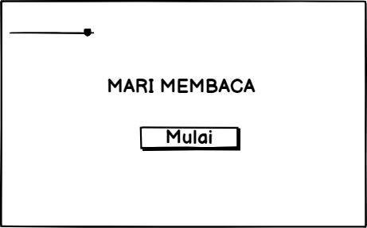

Gambar 3. 2 Tampilan Awal Aplikasi

1. Tampilan Menu Utama

Pada tampilan menu utama terdapat 3 tombol pertama yaitu tombol materi huruf, digunakan untuk menampilkan materi huruf, tombol kedua yaitu tombol ejaan, digunakan untuk menampilkan materi untuk mengeja kata tombol ketiga yaitu tombol cerita, digunakan untuk menampilkan daftar cerita yang dibaca. Tampilan menu utama dapat dilihat pada gambar 3.3

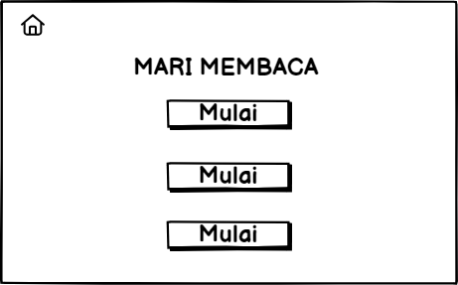

Gambar 3. 3 Tampilan Menu Utama

1. Tampilan Menu Huruf

Pada tampilan menu huruf terdapat tiga tombol, yang pertama tombol *home* untuk kembali ke menu utama, yang kedua yaitu tombol belajar untuk menuju materi belajar huruf, yang ketiga yaitu tombol bermail digunakan untuk menuju menu permaian huruf. Dapat dilihat pada gambar 3.4 dibawah ini.

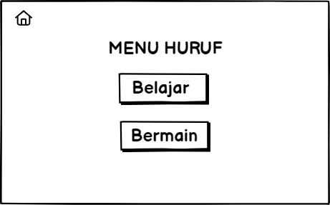

Gambar 3. 4 Tampila Menu Huruf

1. Tampilan Menu Belajar Huruf

Pada menu belajar huruf terdapat daftar piliha huruf terdapat pilihan huruf untuk dipelajari. Juga terdapat tombol back untuk kembali ke meu sebelumnya. Tampilan menu belajar huruf dapat dilihat pada gambar 3.5 dibawah ini.

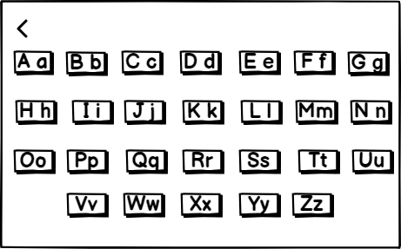

Gambar 3. 5 Tampila Menu Belajar

1. Tampilan Menu Materi Huruf

Pada halaman ini terdapat 3 tombol utama yang pertama tombol untuk mendengar bunyi huruf yang kedua tombol back untuk kembali pada sebelumnya , yang ketiga tombol next untuk menuju huruf selanjutnya Huruf yang tampil pada menu ini sesuai denga huruf yang dipilih. Seperti pada gambar 3.6

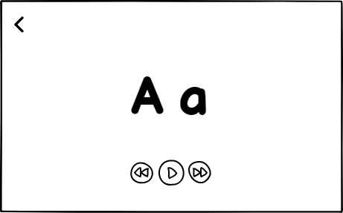

Gambar 3. 6 Tampilan Menu Materi Huruf

1. Tampilan Bermain Huruf

Menu bermain huruf berisi permainan dimana pengguna akan diperdengarkan suara, lalu pengguna diminta untuk memilih huruf yang dimaksud. Setelah memilih huruf akan muncul notifikasi huruf yang dimaksud dan setelah memilih huruf akan muncul notifikasi huruf yang dipilih benar atau salah dapat dilihat pada gambar 3.7 dibawah ini.

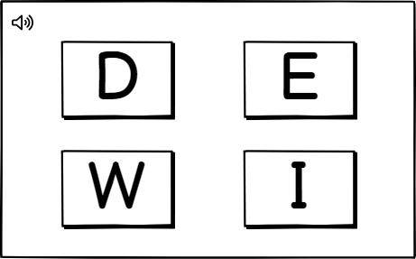

Gambar 3. 7 Tampilan Menu Bermain Huruf

1. Tampilan Menu Ejaan

Tampilan menu ejaan hampir sama dengan huruf, terdapat tombol bermain untuk menuju menu materi ejaan, dan terdapat tombol *home* untuk kembali kemenu utama. Tampilan menu ejaan terdapat dilihat pada gambar 3.8 dibawah ini.

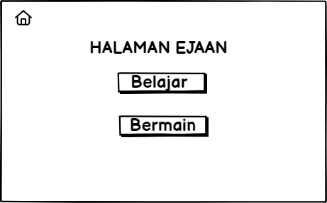

Gambar 3. 8 Tampilan Menu Ejaan

1. Tampila Menu Belajar Ejaan

Pada menu belajar ejaan hampir sama dengan menu belajar huruf. Terdapat daftar pilihan huruf untuk menuju contoh kata berdasarkan huruf yang dipilih, tombol back untuk kembali kemenu selanjutnya menu ejaan. Tampilan menu belajar dapat dilihat pada gambar 3.9 dibawah ini.



Gambar 3. 9 Tampilan Menu Belajar

1. Tampilan Menu Materi Ejaan

Menu materi ejaan berisi beberapa kata sebagai contoh untuk mempelajari cara mengeja, ketika gambar benda ditekan, aplikasi akan memainkan suara nama benda atau kata tersebut. Kata yang ditampilkan berawalan huruf yang dipilih pada menu belajar ejaa yang terlihat pada gambar 3.10 dibawah ini.

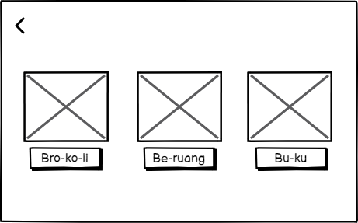

Gambar 3. 10 Tampilan Menu Materi Ejaan

1. Tampilan Menu Bermain Ejaan

Menu bermain ejaan digunakan sebagai latihan untuk membedakan dua buah kata yang berbunyi. Pengguna diminta memilih kalimat mana yang disebutkan oleh program dan dikhir permainan akan ada nilai yang ditampilkan berdasarkan jumlah jawaban yang benar. Yang terlihat pada gambar.

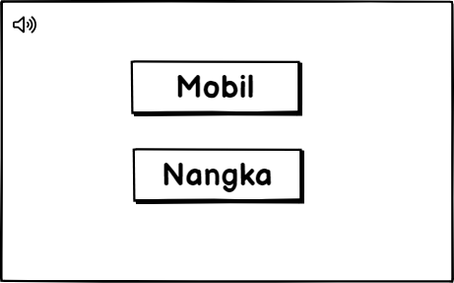

Gambar 3. 11 Tampilan Menu Bermain

1. Tampilan Menu Cerita

Menu cerita ini diperuntukan bagi pengguna yang sudah bisa membaca. Terdapat beberapa pilihan cerita untuk dibaca penggua, cerita yang ditampilkan adalah cerita pendek dan ringa agar mudah dipahami, namun mengandung makna tersirat didalamnya. Tampilan cerita dan menu cerita dapat dilihat pada gambar 3.12 dibawah ini.

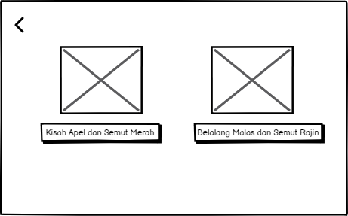

Gambar 3. 12 Tampilan Menu Cerita

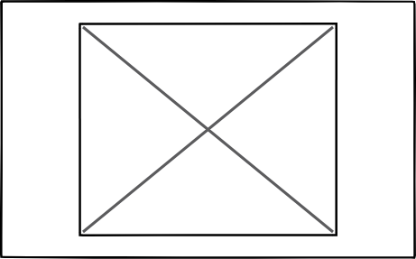

Gambar 3. 13 Menu Cerita

# **BAB IV HASIL DAN PEMBAHASAN APLIKASI**

Pada bab ini akan membahas hasil dari perancangan Rancang Bangun Aplikasi Media Belajar Membaca Menggunakan *Adobe Animate* Pada Paud Nurul Jannah yang telah dilakukan pada bab sebelumnya, pembahasan yang akan diberikan adalah mengenai tampilan dan penjelasa



## Implementasi Aplikasi

Implementasi aplikasi media pembelajaran ini melalui beberapa proses dan membutuhkan perangkat meliputi perangka keras dan lunak, yang mana digunakan untuk menjalankan aplikasi media pembelajaran ini.

### **Perangkat Keras**

Perangkat keras yang digunakan untuk penggunaan aplikasi media pembelajaran ini adalah dekstop dengan spesifikasi seperti pada tabel 3.2

Tabel 4. 6 Perangkat keras

|  |  |
| --- | --- |
| *Processor* | *Intel Core i*3 |
| Ram | 4GB |
| Memori | SSD 512 GB |
| Os | Windows 11 |

### **Perangkat lunak**

Perangkat lunak yang digunakan untuk menggunakan aplikasi media pembelajaran ini adalah sistem Operasi *Windows,* minimal menggunakan *Windows 7* dan maksimal *Windows 11.*

## Implementasi Tampilan

Pada aplikasi ini terdapat 4 menu utama, yaitu menuh huruf, menu ejaan, menu cerita. Keempat menu tersebut memiliki submenu masing-masing.

### **Halaman Awal Aplikasi**

Halaman awal aplikasi ini merupakan tampilan yang pertama kali muncul pada saat aplikasi dibuka seperti yang terlihat pada gambar 4.1

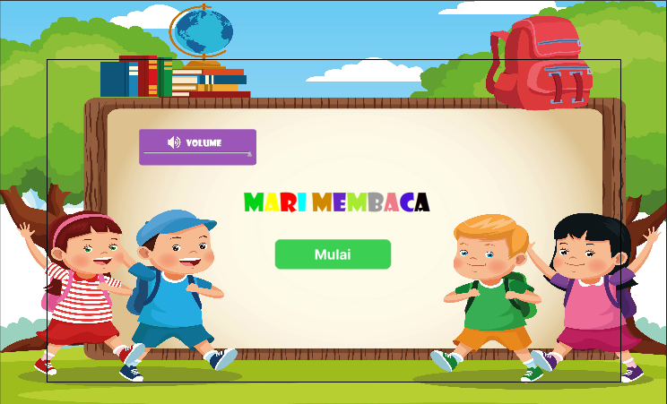

Gambar 4. 1 Halaman awal

*Timeline Scene* Halaman Utama terlihat pada gambar 4.2

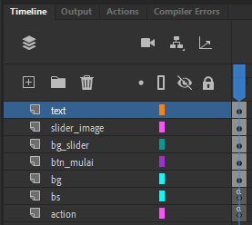

Gambar 4. 2 Timeline Halaman Utama

Pada scene halaman awal menggunakan satu frame dan memanfaatkan tujuh scene agar mencapai tampilan yang diinginkan pada menu awal aplikasi. Scene teks berperan untuk menyimpa judul dari aplikasi, semetara slider_image digunakan untuk mengontrol pengaturan volume dalam aplikasi. Scene batan mulai berfungsi untuk memulai intraksi, sedangkan scene baground untuk menyimpan latar belakang aplikasi.

Scane bs berfungsi untuk tempat skrip aksi untuk efek suara dalam aplikasi, dan scene action digunakan untuk menampung sktip aksi yag memungkinkan peralihan scene saat tombol mulai ditekan.

Dibawah ini merupakan kode untuk mengontrol tingkat volume serta untuk menyusun perpindahan scene tombol ”Mulai” ditekan. Terlihat pada gambar 4.3

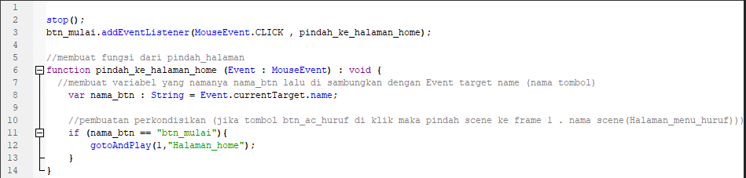

Gambar 4. 3 Timeline Halaman Awal

### **Menu Utama**

Menu utama ini berisikan 4 menu utama yaitu menu huruf, menu ejaan, menu cerita. Apabila pengguna mengeklik tombol menu huruf, mereka akan diarahkan ke tampilan halaman menu yang berkaitan dengan huruf. Sementara itu, ketika tombol menu ejaan ditekan, pengguna akan diarahkan ke tampilan halaman menu yang berhubungan dengan ejaan. Selanjutnya, jika pengguna memilih tombol menu cerita, mereka akan diarahkan ke tampilan menu yang berisi cerita. Dan jika tombol home ditekan, pengguna akan kembali diarahkan ke tampilan halaman awal. Terlihat pada gambar 4.4

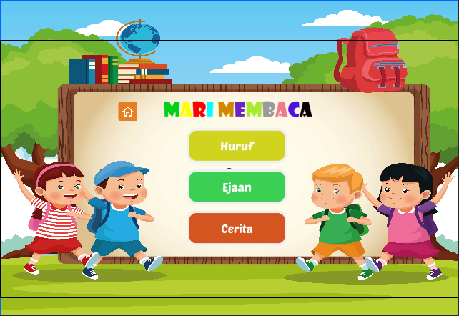

Gambar 4. 4 Menu Utama

Pada scene menu utama terdapat 125 frame dan menggunakan 8 scene dan menggunakan classic tween untuk membuat animasi ketika pada frame pertama dijalankan, tombol menu tersebut hilang ketika mencapai frame terakhir maka tombol tersebut muncul, dan scene action untuk menyimpan script setiap tombol menu yang digunakan untuk mengarahkan tombol pada halaman yang sudah ditentukan. Terlihat pada gambar 4.5

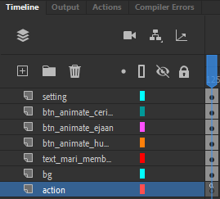

Gambar 4. 5 Timeline Menu Utama

Berikut potongan source code button menu utama dapat dilihgambar 4.6

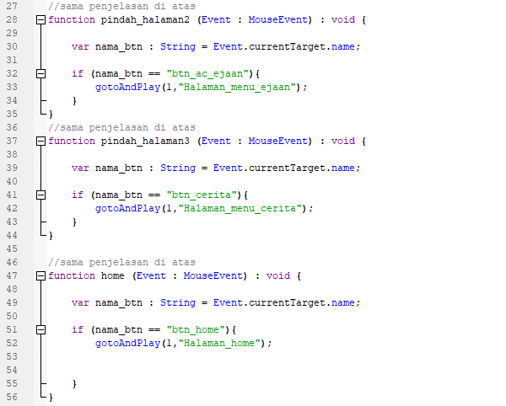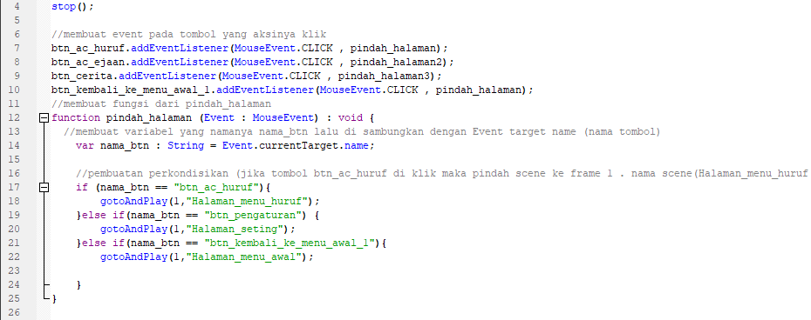

Gambar 4. 6 Source code Menu Utama

### **Halaman Menu Huruf**

Pada bagian halaman menu huruf, terdapat tiga menu, yaitu menu belajar, bermain , dan home. jika pengguna mengklik tombol belajar, maka akan diarahkan ke halaman menu belajar huruf, seanjutnya jika pengguna mengklik tombol bermain, maka akan diarahkan ke menu bermain huruf, dan jika pengguna mengklik tombol home maka akan di arahkan ke halaman menu_home. Pada gambar 4.7

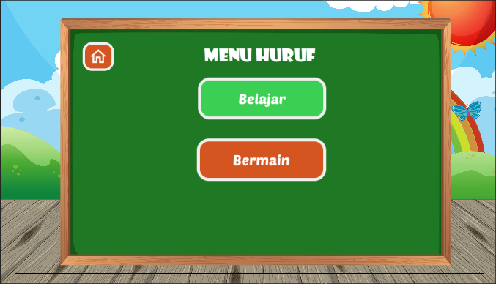Gambar 4. 7 Tampilan Menu Huruf

Pada scene halaman menu huruf terdapat 3 layer, ke 3 layer tersebut dianimasikan menggunakan classic tween dari frame 1-27.

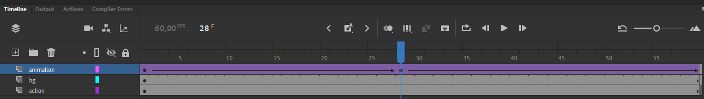

Gambar 4. 8 Timeline Menu Huruf

Berikut adalah script untuk mengarahkan di tiap tiap tombol belajar ,bermain dan home.

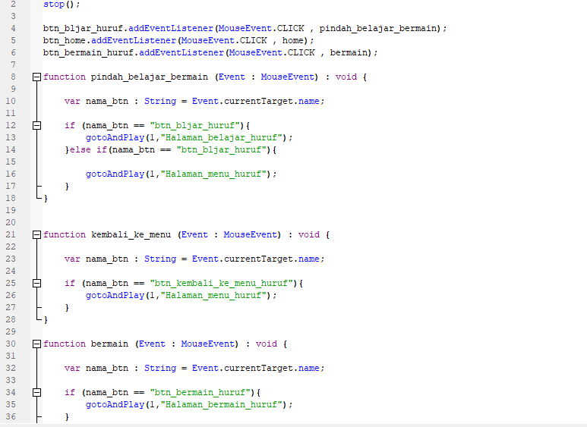

Gambar 4. 9 Source code Menu Huruf

### **Tampilan Menu Belajar Huruf**

Pada halaman menu belajar huruf, terdapat beberapa tombol abjad yang terdiri dari A sampai Z, jika pengguna mengklik salah satu tombol abjad maka akan di arahkan ke halaman detail huruf seperti pada gambar 4.10

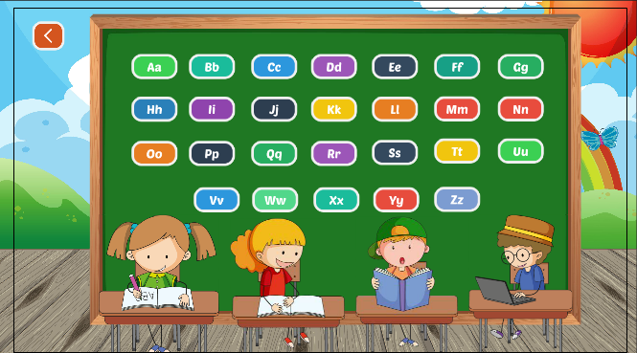

Gambar 4. 10 Tampilan Menu Belajar

Pada scene halaman belajar huruf terdapat 45 frame dan 4 layer dianimasikan menggunakan classic tween pada leyer bg2, layer btn_kumpulan_huruf yang berfungsi untuk menampung kumpulan tombol abjad dari A-Z, layer action untuk menampung script pada tombol abjad seperti pada gambar 4.11 dibawah ini,

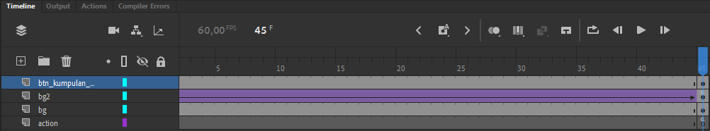

Gambar 4. 11 Timeline Menu Belajar

Berikut adalah script untuk mengarahkan pada setiap tombol abjad A-Z.

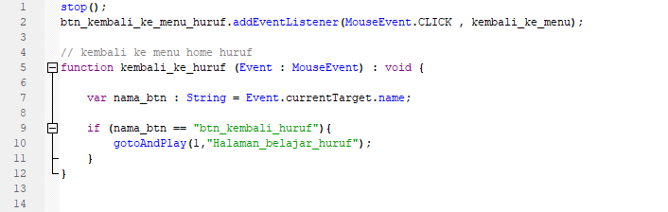

Gambar 4. 12 Source code Menu Belajar

### **Tampilan Menu Materi Huruf**

Pada Halaman Detail Huruf, terdapat beberapa tombol yaitu tombol kembali , sound , dan selanjutnya, jika pengguna mengklik tombol kembali maka akan kembali, selanjutnya jika pengguna mengklik tombol sound maka akan muncul suara huruf contoh gambar di atas adalah huruf A, dan jika pengguna mengklik tombol selanjutnya maka akan diarahkan ke tampilan huruf selanjutnya**.** Pada gambar 4.13

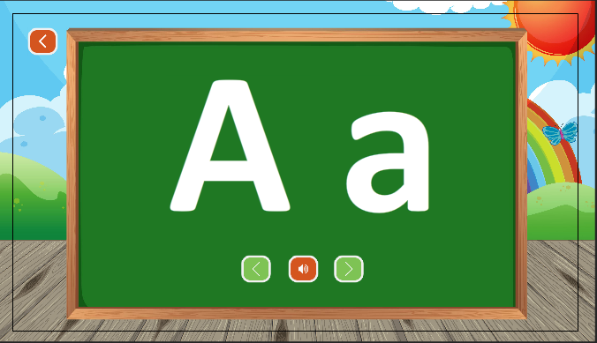

Gambar 4. 13 Tampilan Menu Materi Huruf

Pada scene halaman detail huruf, terdapat 25 frame dan 5 layer, yaitu ke 25 frame tersebut menampung halaman huruf, contoh nya pada gambar di atas A Maka akan muncul huruf tersebut, dan untuk di tiap layer nya terdiri dari layer text, btn_control,bg,action dan action 2, untuk layer text berfungsi untuk menampung huruf, kemudian untuk layer btn_control untuk menampung tombol tombol control seperti tombol sound, tombol selanjutnya dan tombol kembali, selanjutnya layer action 2 berfungsi untuk neampung script pindah halaman selanjutnya, dan untuk layer action berfungsi untuk menampung script kembali ke halaman menu huruf.

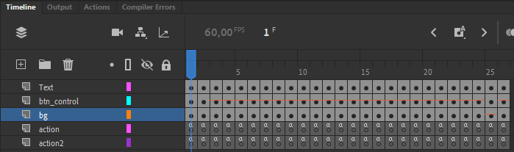

Gambar 4. 14 Timeline Materi Huruf

Berikut adalah script untuk action dan action 2

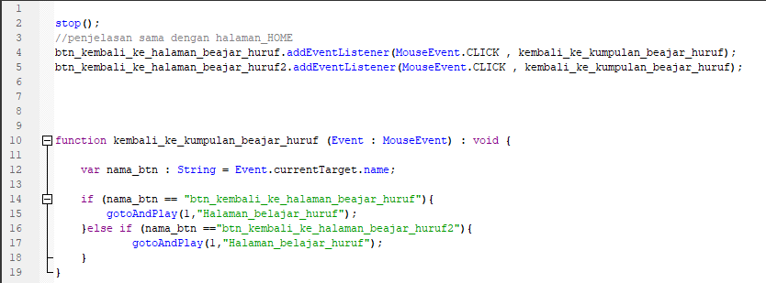

Gambar 4. 15 Source code Materi Huruf

### **Tampilan Bermain Huruf**

Pada halaman permainan huruf, terdapat total 5 pertanyaan. Jika jawabannya benar, pengguna akan memperoleh skor 20 untuk setiap pertanyaan. Namun, jika jawabannya salah, skor yang diperoleh akan menjadi 0 seperti pada gamabar

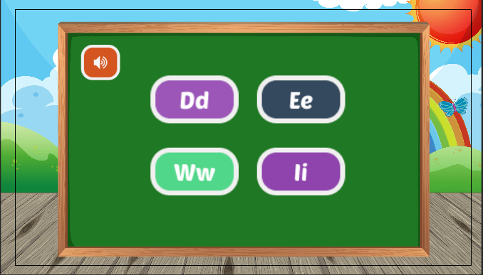

Gambar 4. 16 Tampilan Bermain Huruf

Pada scene bermain huruf, terdapat 6 frame dan 3 layer yang terdiri dari layer soal, layer bg, dan layer action. untuk layer soal berfungsi untuk menampung backsound soal pertanyaan, selanjutnya untuk layer bg berfungsi untuk menampung background, dan untuk layer action berfungsi untuk menyimpan script dari pilihan ketika benar dan salah, dan menampilkan script nilai yang sudah di peroleh oleh pengguna seperti pada gambar 4.17

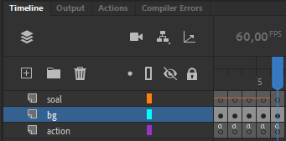

Gambar 4. 17 Timeline Bermain Huruf

Berikut adalah script untuk mengecek apakah jawaban benar atau salah dan nilai dari pertanyaan tersebut seperti pada gamabar:

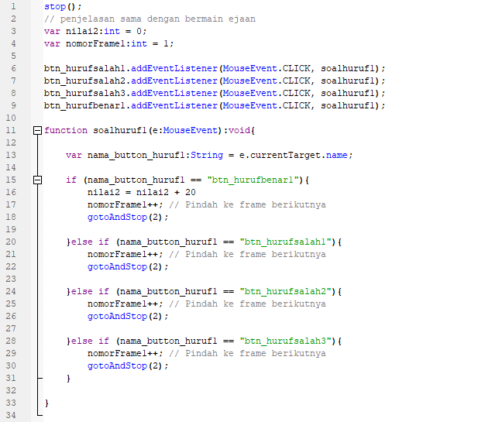

Gambar 4. 18 Source code Bermai Huruf

### **Tampilan Menu Ejaan**

Pada Halaman menu ejaan, terdapat 2 tombol yaitu , belajar dan bermain , jika pengguna mengklik tombol belajar maka akan di arahkan ke halaman belajar ejaan dan ketika pengguna mengklik tombo bermain maka akan diarahkan ke halaman bermain ejaan seperti yag terlihat pada gambar 4.19

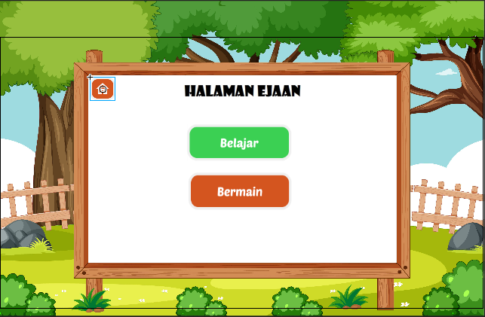

Gambar 4. 19 Tampilan Menu Ejaan

Pada scene halaman menu ejaan, terdapat 60 frame dan 3 layer, yang terdiri dari layer action, animation dan bg, untuk layer action berfungsi untuk menyimpan script di tiap tombol berlajar dan bermain , selanjutnya untuk layer animation menggunakan classic tween, dan layer bg berfungsi untuk background pada halaman seperti pada gambar 4.20

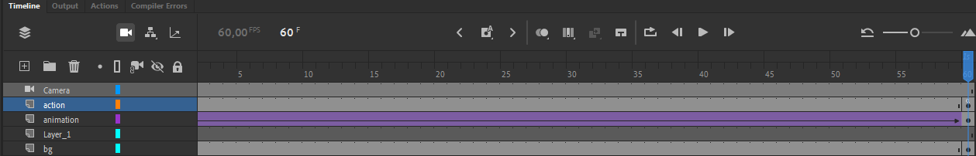

Gambar 4. 20 Timeline Menu Ejaan

Berikut adalah script untuk mengarahkan tombol ke halaman masing masing yaitu tombol belajar dan bermain seperti pada gambar

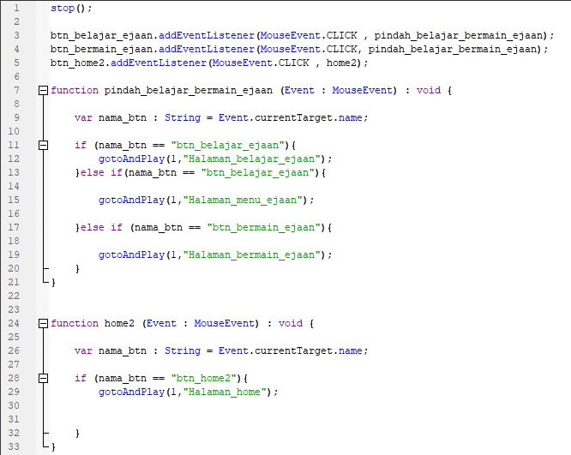

Gambar 4. 21 Source code Menu Ejaan

### **Tampilan Menu Belajar Ejaan**

Pada menu belajar ejaan hampir sama dengan menu belajar huruf. Terdapat daftar piliha huruf untuk menuju kata berdasarkan huruf yang dipilih dan terdapat tombol back untuk kembali ke menu ejaan seperti pada gambar. 4.22

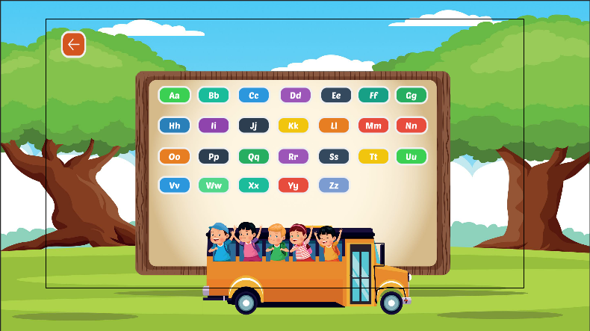

Gambar 4. 22 Menu Belajar Ejaan

Pada Scane Tampilan Menu belajar ejaan terdapat 4 layer yang fungsi nya berbeda-beda. pada layer animation, itu menampung berupa pergerakan pada objek, contohnya pada pergerakan bus. layer btn_kumpulan_huruf_ejaan itu menampung beberapa button dari A sampai Z yang ketika di jalankan outputnya, tiap button tersebut akan mengarah ke halaman detail ejaan. layer bg atau background menampung sebuah tampilan latar belakang pada halaman. layer action berisi tentang program atau coding untuk menjalankan aksi pada button seperti pada gambar

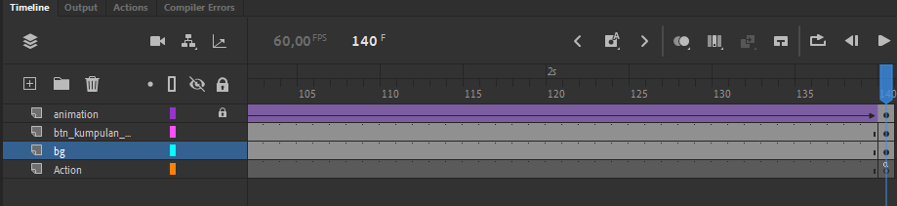

Gambar 4. 23 Timeline Menu Ejaan

Berikut adalah script untuk mengarahkan pada setiap tombol abjad A-Z seperti pada gambar

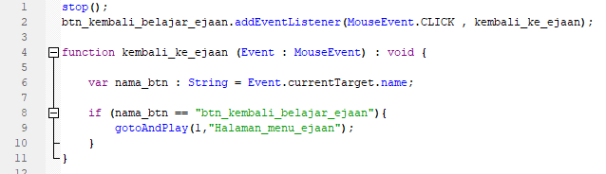

Gambar 4. 24 Source code Menu Ejaan

### **Tampilan Menu Materi Ejaan**

Tampilan materi ejaan berisi beberapa kata sebagai contoh untuk mempelajari cara mengeja. Ketika gambar benda ditekan aplikasi akan memainkan suara nama benda atau kata tersebut. Kata yang ditampilkan berawalan huruf yang dipilih pada menu belajar ejaan seperti terlihat pada gambar. 4.25

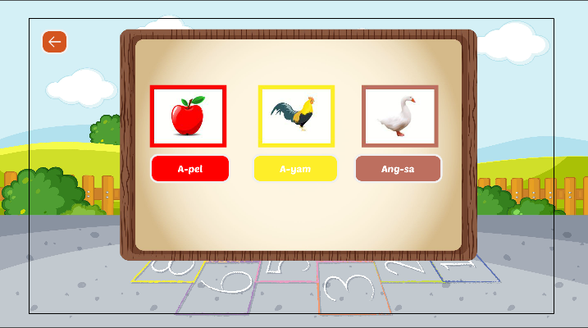

Gambar 4. 25 Menu Materi Ejaan

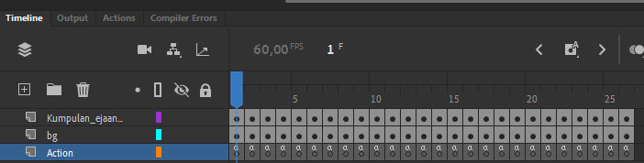

Berikut Source code dari menu materi ejaan

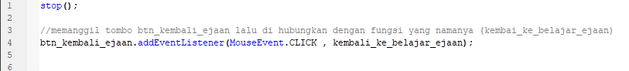

Gambar 4. 26 Source code Materi Ejaan

### **Tampilan Menu Bermain Ejaan**

Pada bagian bermain ejaan, terdapat lima soal yang harus di jawab dan pada tiap soal terdapat 2 pilihan.jadi pengguna harus pilih jawaban yang benar.jika jawaban nya benar maka nilai akan bertambah 20 dan akan lanjut ke halaman berikutnya, tetapi, jika pengguna memilih jawaban yang salah, maka nilai tidak akan bertambah tetapi soal tetap akan berlanjut, ketika pengguna sudah mengisi semua soal, maka pada frame terakhir terdapat nilai disaat pengguna mengisi jawaban. 4.27

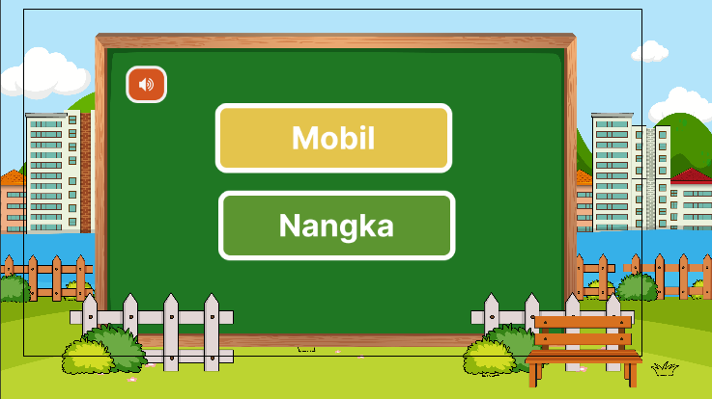

Gambar 4. 27 Menu Bermain Ejaan

Pada halaman bermain ejaan terdapat 3 layer dan pada masing masing layer terdapat 6 frame yaitu 5 soal dan 1 frame hasil.pada layer bacground menampung latar belakang pada dan tiap tiap button. pada layer soal menampung setiap file berisi rekaman suara soal yang berformat wav. pada layer action terdapat tentang program atau coding untuk menjalankan aksi di tiap tiap button terlihat pada gambar 4.28

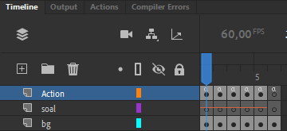

Gambar 4. 28 Timeline Bermain Ejaan

Berikut Source code dari menu bermai ejaan 4.29

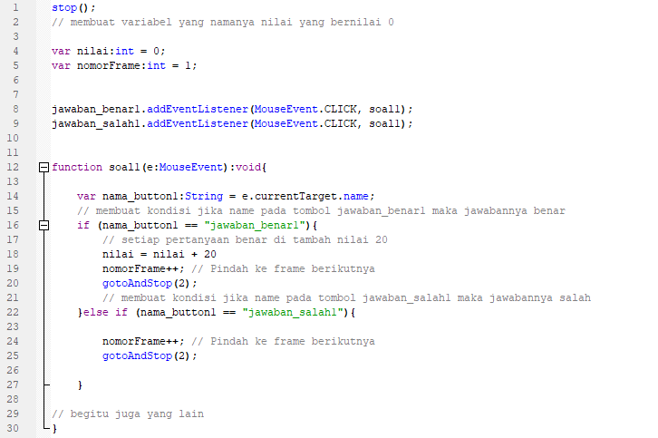

Gambar 4. 29 Source code Bermain Ejaan

### **Tampilan Menu Cerita**

Pada halaman menu cerita terdapat 3 layer yang fungsinya berbeda- beda. pada layer action berisi sebuah program untuk menjalankan aksi di 2 button cerita tersebut. layer btn cerita menampung 3 button. pada layer bg menampung latar belakang pada halaman tersebut agar terlihat lebih menarik. Cerita yang ditampilkan adalah cerita pendek dan ringa agar mudah dipahami, namu mengandung makna yang tersirat didalamnya. Tampilan menu cerita dapat dilihat pada gambar. 4.30

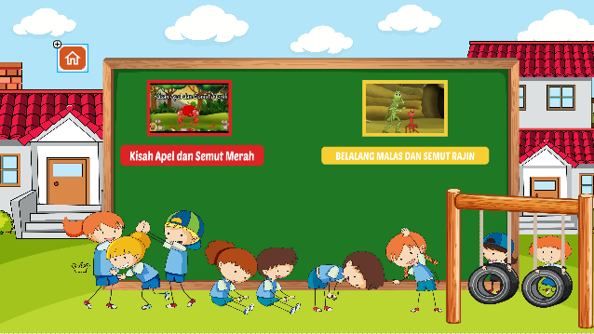

Gambar 4. 30 Tampilan Menu Cerita

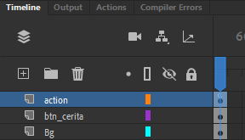

Gambar 4. 31 Timeline Menu Cerita

Berikut Source code dari tampilan menu cerita.

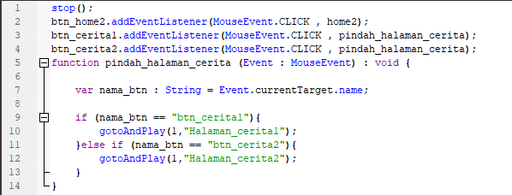

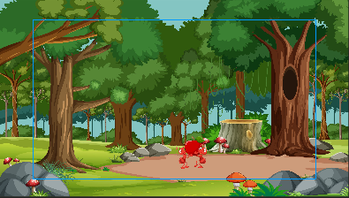

Gambar 4. 32 Gambar tampilan cerita

## Pengujian

Aplikasi pembelajaran ini memiliki 3(tiga) menu utama yang dapat membantu pengguna belajar membaca mengenal huruf seperti menu huruf, menu ejaan dan menu cerita. Pada menu utama diharapkan dapat memberika intraksi kepada pengguna supaya memiliki minat belajar dengan cepat da tepat. Pada pengujian ini penulis menggunakan tahap pengujian *blackbox,*  *pretest,* dan *posttest* sebagai berikut:

1. ***Alpha Testing***

Tahap *Alpha Testing* ini dilakukan menggunakan cara *Black Box Testing*. *Black Box Testing* merupakan salah satu metode yang mudah digunakan karena hanya memerlukan batas bawah dan batas atas dari data yang di harapkan, estimasi banyaknya data uji dapat dihitung melalui banyaknya *field* data entri yang akan diuji, aturan entri yang harus dipenuhi serta kasus batas atas dan batas bawah yang me*menu*hi. Dan dengan metode ini dapat diketahui jika fungsionalitas masih dapat menerima masukkan data yang tidak diharapkan maka menyebabkan data yang disimpan kurang valid. Daftar pengujian disajikan pada beberapa tabel dibawah ini:

Tabel 4. 1 Pengujian Versi Desktop

|  |  |  |  |
| --- | --- | --- | --- |
| No | Versi Desktop | Perangkat Yang Diuji | Hasil |
| 1 | Desktop | Asus | Berfungsi pada Laptop Asus |
| 2 | Desktop | HP | Berfungsi pada Laptop HP |
| 3 | Desktop | Acer | Berfungsi pada Laptop Acer |

Tabel 4. 2 Pegujia Aplikasi

|  |  |  |  |  |  |
| --- | --- | --- | --- | --- | --- |
| No | Pengujian | Skenario Uji | Hasil Yang Diharapkan | Hasil Pengujian | |
| Baik (✓) | Tidak  Baik (TB) |
| 1 | Intro | Klik tombol mulai | Menampilkan halaman menu utama | ✓ |  |
| 2 | Halaman *Menu*  Utama | Klik Tombol  *menu* “Huruf” | Menampilkan  Halaman pilihan Huruf | ✓ |  |
| Klik tombol  *menu* “Ejaan” | Menampilkan  Halaman Eaan | ✓ |  |
| Klik tombol  *menu*“*Cerita*” | Menampilkan Halaman Cerita | ✓ |  |
| Klik tombol  *home* | Kembali ke halaman Menu Utama | ✓ |  |
| 3 | Halaman Huruf | Klik tombol “Belajar” | Menampilkan Halaman belajar ejaan | ✓ |  |
| Klik tombol “Bermain” | Menampilkan  Halaman  berimain | ✓ |  |

|  |  |  |  |  |  |
| --- | --- | --- | --- | --- | --- |
| 4 | Halaman Ejaan | Klik tombol- Belajar | Menampilkan halaman yang dituju | ✓ |  |
|  |  | Klik tombol bermain | Menampilkan halaman yang ditujuh | ✓ |  |
| 5 | Halaman cerita | Klik tombol- tombol cerita | Menampilkan halaman cerita kisah apel dan semut merah | ✓ |  |
|  |  |  | Menampilkan cerita belalang malas dan semut rajin | ✓ |  |
| 7 | Halaman Pilihan Sub *Menu* Tari Tradisional | Klik tombol- tombol yang ada di sub *menu* Tari  Tradisional | Menampilkan halaman yang dituju | ✓ |  |
| 8 | Halaman Pilihan Sub *Menu* Permainan  Rakyat | Klik tombol- tombol yang ada di sub  *menu* | Menampilkan halaman yang dituju | ✓ |  |

Berdasarkan hasil dari pengujian yang telah dilakukan dengan menggunakan pengujian *Alpha Test* dapat disimpulkan bahwa fungsi-fungsi pada aplikasi ini sudah berhasil dan dapat berjalan dengan baik.

## Metode *pretest*

Metode ini merupakan sebuah tahap awal dalam proses pengambilan data sebelum menggunakan media pembelajaran. Dalam pengujian ini penulis memberikan beberapa soal atau kuis kepada para murid di PAUDNurul Jannah untuk mengisi beberapa soal atau kuis, yang mana soal atau kuis tersebut diambil dari materi yang telah tersedia pada Media Belajar Membaca. Berikut merupakan beberapa hasil dari proses pengujian tahap awal (*pretest*) dapat dilihat pada gambar 4.33

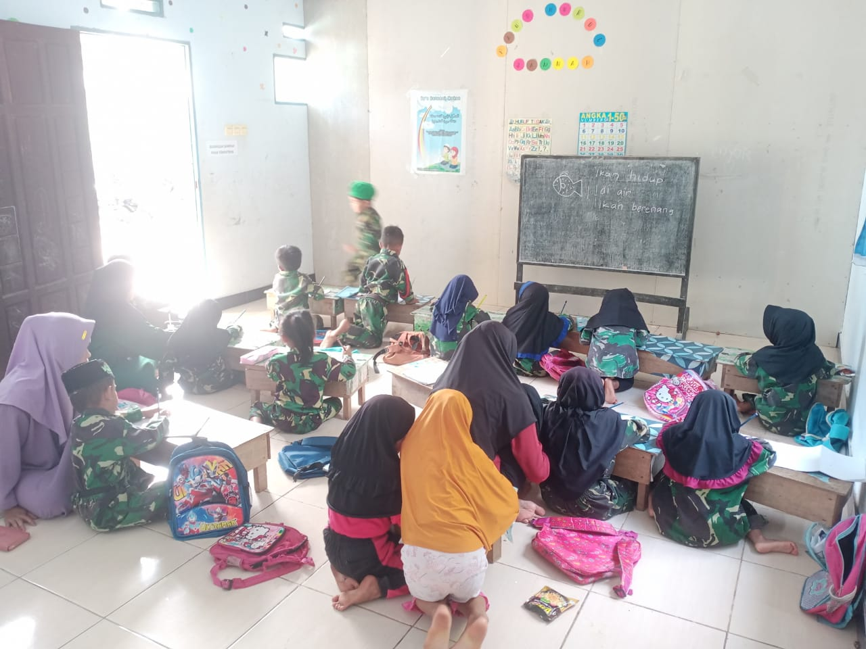

1. **Metode *Postest***

Pada metode ini merupakan sebuah tahap pengambilan data setelah menggunakan media pembelajaran, pada tahap ini akan terlihat perbedaan dari sebelum menggunakan media pembelajaran dan sesudah menggunakan media pembelajaran tersebut, apakah ada peningkatan atau tidak. Berikut merupakan beberapa hasil dari proses pengujian sesudah menggunakan media pembelajaran(*posttest*). Dapat dilihat pada gambar 4.34

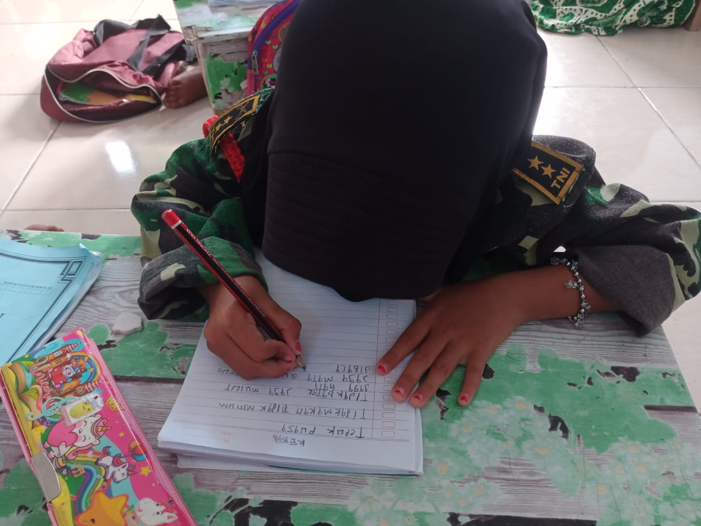

Berikut merupakan hasil dari pengujian pretest dan posttest yang disajikan pada tabel 4.4

4.4 Hasil Pengujian Pretest dan Posttest

|  |  |  |  |  |
| --- | --- | --- | --- | --- |
| No | Nama | Rata-rata Hasil Pretest | Rata-rata Hasil Posttest | Peningkatan |
| 1 | Pranata Leon | 60 | 80 | 20 |
| 2 | Zaini | 40 | 60 | 20 |
| 3 | Zahra | 40 | 60 | 20 |
| 4 | Raisya | 20 | 40 | 10 |
| 5 | Akbar | 40 | 60 | 20 |
| 6 | Fahmi | 60 | 80 | 20 |
| 7 | Keysa | 60 | 80 | 20 |
| 8 | Muhammad Rafka | 40 | 60 | 20 |
| 9 | Ulfa | 60 | 80 | 20 |
| 10 | Naira | 60 | 80 | 20 |
| 11 | Ridho | 20 | 40 | 10 |
| 12 | Najwa | 60 | 80 | 20 |
| 13 | Agung | 40 | 60 | 20 |
| 14 | Rafa | 60 | 80 | 20 |
| 15 | Aylatul Fitri | 60 | 80 | 20 |
| 16 | Syafitri | 60 | 80 | 20 |
| 17 | Rafi | 20 | 40 | 10 |
| 18 | Syahrul | 10 | 20 | 10 |
| 19 | Arjuna | 60 | 80 | 20 |
| 20 | Dani | 40 | 60 | 20 |
| 21 | Abdul Rosek | 20 | 40 | 20 |
| 22 | Kristianus Noval | 60 | 80 | 20 |

Berdasarkan hasil dari pengujian yang telah dilakukan dengan menggunakan penggujian Pretest dan Posttest dapat disimpulkan bahwa media pembelajaran ini dapat memberikan peningkatan pengetahuan bahwa media pembelajaran ini dapat memberikan peningkatan pengetahuan dari sebelumnya menggunakan aplikasi dan sesudah menggunakan aplikasi ini. Total yang mengikuti pengujian prettest dan posttest sebanyak 22 anak. Nilai terbesar yang didapat pada saat melakukan pengujian pretest dengan nilai 60 sebanyak 11 anak Paud. Setelah dilakukan penyampaian materi dengan aplikasi media pembelajaran interaktif materi mengenal dan menyebutkan huruf maka pengujian berikutnya yaitu pengujian posttest dilakukan dengan menggunakan soal yang dikerjakan oleh anak paud yang sebelumnya mengikuti pengujian pretest, maka hasil dari posttest nilai terbesar adalah 80 sebanyak 11 anak paud dan nilai 60 sebanayak 6 anak paud. Dengan pengujian ini dapat dilihat bahwa setelah menggunakan Aplikasi media pembelajaran peningkatan kemampuan membaca diperoleh dengan nilai rata-rata 20%

* 1. ***Distribusi***

Tahap distribusi merupakan tahap akhir yang nantinya aplikasi atau program akan disampaikan kedalam CD atau Harddisk, setelah dilakukan penyimpanan maka media pembelajaran membaca dan mengenal huruf akan distribusikan kepada guru paud nurul janna. Setelah tahap ini selesai maka akan dilakukan evaluasi terhadap aplikasi yang dikembangkan, dengan dilakukkannya evaluasi maka media pembelajaran dapat dikembangkan dengan lebih baik lagi.

**BAB V  
PENUTUP**

**5.1 Kesimpulan**

Berdasarkan implementasi dan hasil pengujian yang telah dilakukan Aplikasi Media Belajar Membaca Menggunakan *Adobe Animate* berbasis dengan sistem operasi berbasis Desktop dengan kesimpulan sebagai berikut

1. Aplikasi media media belajar membaca ini memiliki 3 menu utama, yaitu menu huruf, menu ejaan, menu cerita.
2. Aplikasi ini dapat menampilkan gambar, vidio dan audio disetiap materi
   1. **Saran**

Aplikasi ini sangat bisa dikembangkan lebih lanjut, oleh sebeb itu penulis mencoba memberikan saran bagi yang ingin mengembangkan aplikasi ini yaitu:

1. Pengembangan pada aplikasi ini dapat ditingkatkan kedepannya seperti menambahkan cara penulisan huruf dengan tampilan animasi dengan menarik lagi
2. Penelitian selanjutnya diharapka dapat mengganti gambar animasi pada isi materi menu huruf dan ejaan agar lebih intraktif

# **DAFTAR PUSTAKA**

|  |  |
| --- | --- |
| [1] | A. Z, "Penggunaan Media Gambar Bersusun Untuk Meningkatkan Kemampuan Menulis Paragraf Naratif Siswa Madrasah Ibtidaiyah," *Jurnal Pendidikan Islam,* pp. 111-122, 2016. |
| [2] | Amikserang, "Pengertian Adobe Animate," 16 Desember 2020. [Online]. Available: https://amikserang.ac.id/adobe-animate/. [Accessed 5 Maret 2023]. |
| [3] | A. Y. F. "Rancang Bangun APLIKASI Media Pembelajaran Intraktif Sejarah Kebudayaan Islam," Tayan, 2021. |
| [4] | R. W. "Rancang Bangun Aplikasi Media Pembelajaran Intraktif Jurusan Tunggal Seni Belladiri Pencak Silat. Menggunakan Adobe Flah Profesional cs6," Pontianak, 2021. |
| [5] | N. k. S. d. L. A. T. "menentukan validitas buku cerita bergambar digital berbasis audio visual dalam upaya untuk menstimulasi kemampuan empati anak," *Jurnal Pendidikan Anak Usia Dini Undiksha,* 2021. |
| [6] | M. P. Rakimawati, S. Ismet and R. Zainul, Game Interaktif Untuk Kecerdasan Linguistik Anak Usia Dini, Padang: Cv Berkah Prima , 2019. |
| [7] | I. P. Putri and A. M. Sibuea, "Pengembangan media pembelajaran interaktif pada mata pelajaran fisika," *Jurnal Teknologi Informasi \& Komunikasi dalam Pendidikan,* pp. 145--155, 2019. |
| [8] | I. M. Indrawan, N. Suharsono and I. M. Tegeh, "Pengembangan Multimedia Interaktif Berbasis Inkuiri untuk Pembelajaran Komputer Grafis Bagi Siswa Desain Komunikasi Visual di Smk," *Jurnal Teknologi Pembelajaran Indonesia,* 2019. |

**LAMPIRAN**

Lampiran 1 Dokumentasi Kegiatan Pretest





**LAMPIRAN**

Lampiran 2 Dokumentasi Kegiatan penyampaian materi

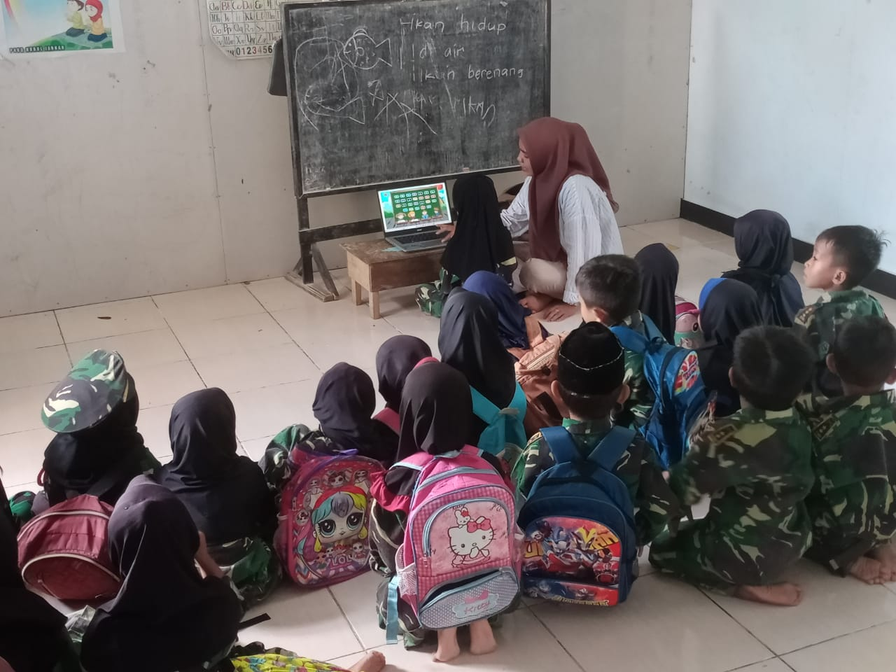

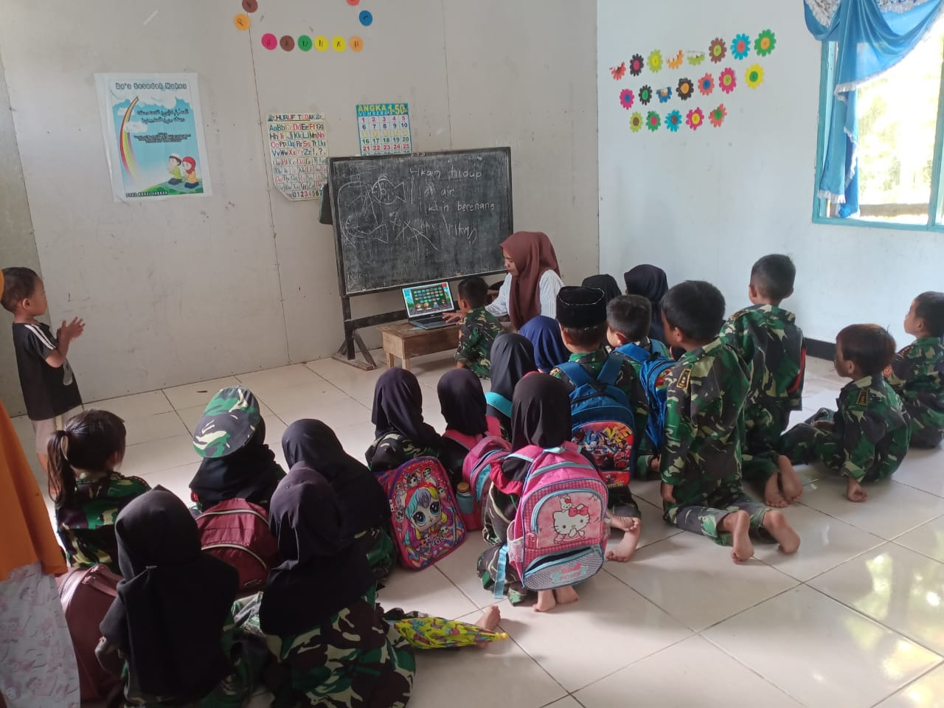

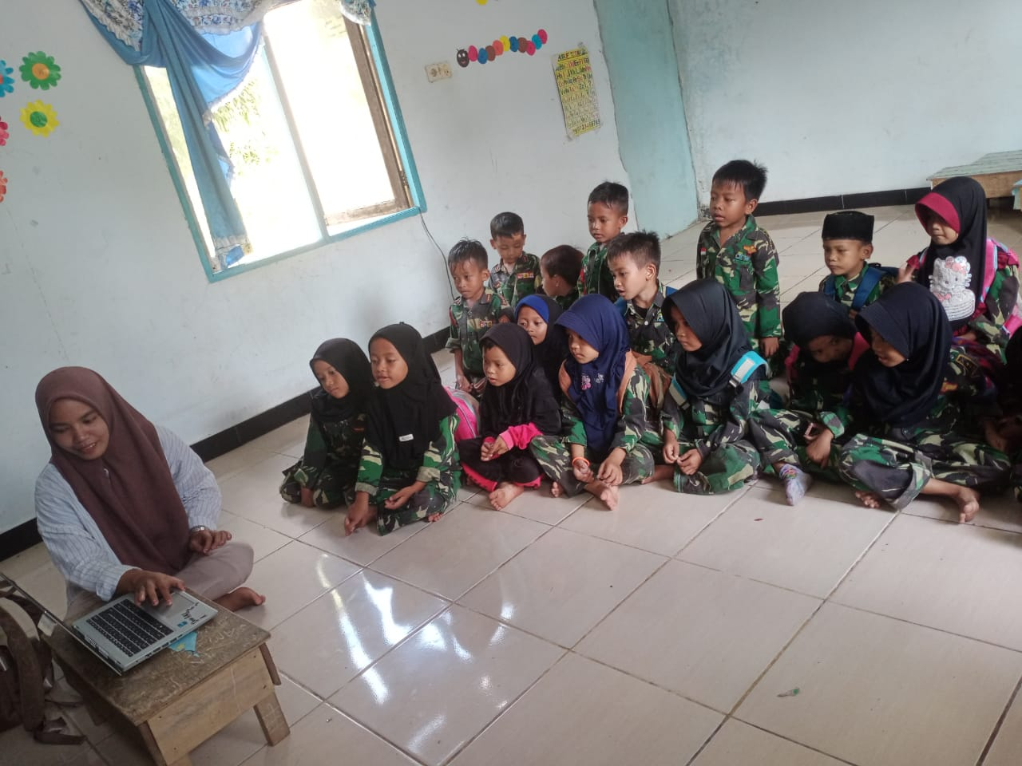

**LAMPIRAN**

Lampiran 2 Dokumentasi Kegiatan Posttest

